桃園市立大有國民中學114學年度第一學期第一次評量試卷
年 級 | 七 | 考 試  科 目 | 國文 |  |  | 命 題  範 圍 | L1~L3  語文常識(一) | 作 答  時 間 | 45分
班 級 |  | 姓 名 |  | 座 號 |  | 分 數
一、單題：（1 ～ 32題，每題2分）
1. 下列「 」中的字，何組讀音不同？
(A) 審「度」時事／「度」日如年
(B) 「闔」家平安／避免隔「閡」
(C) 下雨「淹」水／「醃」泡菜
(D) 煙消雲「散」／曲終人「散」。
2. 下列文句，何者用字完全正確？
(A) 劉姓保母姊妹涉嫌虐死剴剴，一審判保母姊無期徒刑，遞奪公權終身
(B) 經過這番旁徽博引，他的論點更能被大家接受
(C) 手機、平板看太久？小心螢幕時間偷走孩子的心臟健康！
(D) 泰達弊大量異常交易疑涉幣，北檢搜索約談刑事局等多名警官。
3. 下列文句「」中的字詞，何者用字正確？
(A) 《我在荒野做了一場夢》試片好評不斷，臺灣生態攝影「先軀」徐仁修
用生命書寫自然詩篇
(B) WH澳洲版雜誌「編緝」將告訴你，每天『跳繩』10分鐘、持續兩週會發生
什麼驚人的變化？
(C) 樂觀腦真的長得不一樣？日本人用磁振造影揭開腦內「密秘」
(D) 因母親喜愛電影《月「朦朧」鳥朦朧》，故取名為于朦朧的男星，近日
墜樓身亡，死因令人產生疑竇。
4. 下列文句「」中的字，何者讀音正確？
(A) 幫派涉台北信義區擄人「勒」贖案，警逮9人送辦：ㄌㄜ
(B) 國道追撞釀火燒車1死1傷，18歲男疑偷開家人車「肇」事亡：ㄗㄠˋ
(C) 大Ｓ「撒」手人寰，流感４天，命喪日本：ㄙㄚ
(D) 小琉球搭船實名制識破可疑乘客，揪出通「緝」犯：ㄐㄧˊ。
5. 「ChatGPT『□ □』美國16歲使用者輕生！法院要求OpenAI驗證ChatGPT用戶的年齡，阻止其提供自殘相關建議，並提醒用戶可能存在心理依賴的風險。」請問上述新聞中『□ □』的位置，填入下列何者最恰當？
(A) 慫恿 (B) 彌補 (C) 愚蠢 (D) 說嘴。
6. 「撒」字意義有「放開、散放」、「排出、排洩」、「施展、表現」、「散布、分散」、「東西散落或傾倒出來」。下列詞語中的「撒」字，何者與夏夜中:「撒了滿天珍珠」的「撒」字意義相同？
(A) 「撒」手不管 (B) 「撒」嬌
(C) 「撒」種子 (D) 東西「撒」了一地。

7. 「末世裡，所有生物都變異了。深淵異種的小蘑菇，救了（甲）奄奄一息的人類安澤，安澤傷重不治後，小蘑菇用安澤的外貌，化名安折來到了北方基地，與掌握全基地人類生死、（乙）人微言輕的審判長陸渢相遇，雖然陸渢認為『人類利益高於一切』，卻對安折幾度心軟，末世之中人類存活率（丙）逐年遞減，安折和陸渢會譜出怎樣的故事呢？看完末世小說，本小編心中真是（丁）感慨萬千，更感謝我們現在生活的和平安樂。」上述為校刊大有心情點播站的好書推薦，請身為校刊編輯部一員的你在出刊前，幫忙找出畫線的成語，何者使用有誤？
(A) 甲 (B)乙 (C)丙 (D)丁。
8. 母親的教誨: 「我母親管束我最嚴。她是慈母兼任嚴父。但她從來不在別人面前罵我一句，打我一下。」請問下列何者最接近作者母親不在他人面前打罵孩子的心理歷程？
(A) 糾正孩子的錯誤，又顧及其自尊
(B) 讓作者無臉見人，羞愧難當
(C) 讓鄰里知道她有在教孩子，維護自己的名聲
(D) 要作者三思而後行，哭不能解決問題。
9. 夏夜一詩中：「撒了滿天的珍珠和一枚又大又亮的銀幣」主要在營造夏夜的何種氛圍？
(A) 富麗之感 (B) 溫馨寧靜
(C) 生機盎然 (D) 光明璀璨。
10. 無心的錯誤：「而對所有的事情，你給我的解釋都是：『他們沒有惡意，我也無心！』」請推論作者兒子說這句話時，是怎麼想的？
(A) 只要沒有惡意，就不會犯錯
(B) 只要是無心的，都不算是過錯
(C) 只要事後誠心道歉，就可以不受罰
(D) 只要不是存心犯錯，就不會造成太大的危險。
11. 請問以下新聞「」中的人，何者屬於無心的錯誤？
(A) 「國中生」散布女友裸照，同學轉傳全判賠
(B) 屏東國中生爭換獎品爆衝突，「某生」掏美工刀劃傷同學右腿，縫12針
(C) 看電影滑手機、講話！ 2國中女被打，「施暴男」遭移送
(D) 「國三生」用羽球拍打石頭，害同學右眼近失明，媽媽連帶要賠240萬。
12. 在母親的教誨一文中：「老子都不老子呀！」句中第二個「老子」換為「管教」，整句話的意義「並未」改變，由此可推論「老子都不老子呀！」句中的兩個「老子」，詞性依序為下列何者？
(A) 名詞、形容詞 (B) 動詞、名詞
(C) 名詞、動詞 (D) 形容詞、名詞。
13. 你知道公然不當發言不僅會觸法，還可能連帶民事賠償，然後想起自己的好友要在班群「公審」同學，且以你對他的了解，他可能會口不擇言，請問下列選項何者最不適合用來勸戒好友？
(A) 前慮不定，後有大患
(B) 事前謹慎總比事後補救強
(C) 事不三思終有悔，人能百忍自無憂
(D) 沒有大量錯誤作臺階，也就登不上最後正確結果的高座。

14. 「諧音雙關」是一種利用「同音字或音近字造成雙重意義」的修辭，例如：「藉由『蘋果』代表平平安安。」由此推論，下列四張圖，何者沒有使用「諧音雙關」？
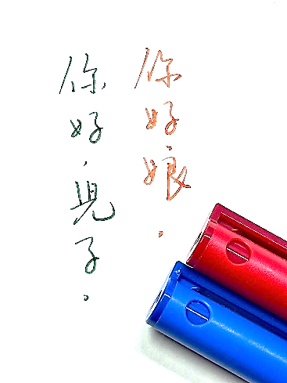
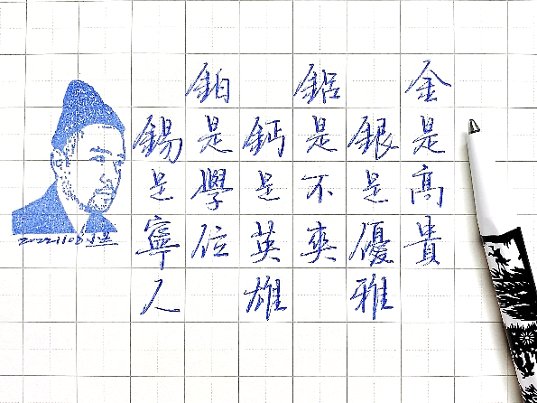

(A) (B)

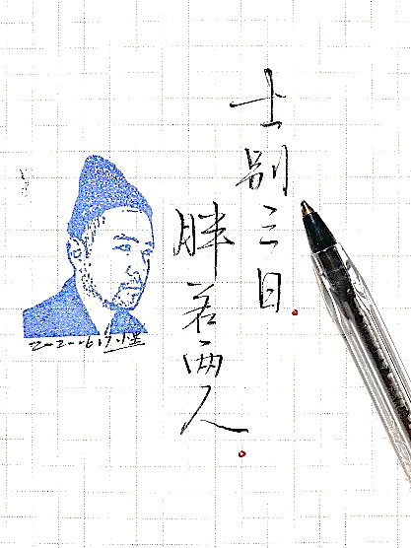
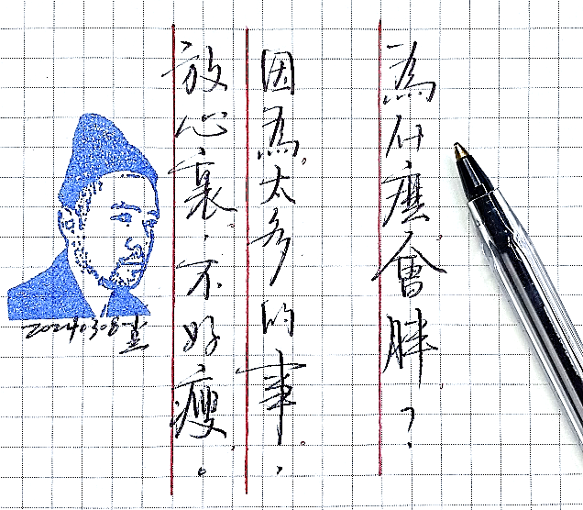

(C) (D)

15. 「以物擬人，把物當成人來描述。使物具有人的動作、行為、思想、情感等特性稱為『擬人』。」以下四首歌的歌詞，何者最符合擬人的定義？
(A) 如果時間偷走年少的回憶，讓我記得你，身邊的你，萬分感激，至少還有你
（年少的我們永遠輕狂 Crispy脆樂團）
(B) 下雨的夜晚，你的心整個都摔碎了（下雨的夜晚 蘇打綠）
(C) 我把希望塞進我的孤單，管他是什麼形狀（貝貝我不會再耍廢 林佳辰）
(D) 舊的情感被拆遷，新的旅程被書寫（舊街 Bae林采欣）。
16. 關於母親的教誨一文的寫作手法，下列敘述何者正確？
(A) 採用第二人稱視角，呈現母親對兒子的耳提面命、諄諄教誨
(B) 作者善於藉由描寫具體事件與細節，來凸顯母親寬嚴並濟的管教態度
(C) 作者用對話展現母子間相處的逸趣橫生，並由此得知，作者母親個性風趣幽默
(D) 文中多處使用譬喻手法刻畫母親的言行，營造形象鮮明的效果。

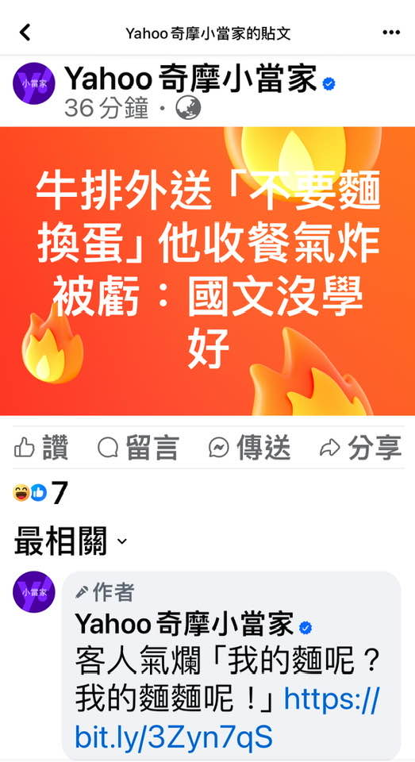
17. 右圖是一則抱怨文，客人抱怨自己的牛排裡沒有麵，
卻被廣大網友群嘲國文沒學好，請問下列哪一個不是
牛排店理解的內容？
(A) 不要麵，換蛋
(B) 不要麵、換蛋
(C) 不要，麵換蛋
(D) 不要「麵換蛋」。

18. 無心的錯誤:「記住！年輕人，『無心』往往就是一種錯誤！」根據上文，請問下列何者是作者最想勸告兒子的？
(A) 善惡終有報，只爭來早與來遲
(B) 不知者無罪
(C) 凡事停看聽
(D) 知錯能改，善莫大焉。
19. 議論文裡有「論點」與「論據」兩種成分，前者是指作者提出的見解或主張，後者則指用來說明論點的證據或材料（如：歷史事實、名人言論、生活實例等）。下列選項，何者屬於無心的錯誤的「論點」？
(A) 年輕人的無心之錯，有可能造成難以彌補的傷害
(B) 一位留學生在飛機上開玩笑要劫機
(C) 在後院放沖天炮
(D) 用玩具槍打破家裡的花盆。
20. 下列語句，何者語氣「異於」其他三者？
(A) 你沒有老子，是多麼得意的事
(B) 你總要踏上你老子的腳步
(C) 你要學他，不要跌他的股
(D) 希望你能體諒母親的用心。
21. 臺南王姓地主育有二子四女，但他重男輕女，想把３億家產全部留給兒子和亡兒之子，只剩下１５萬元由４名女兒和２名孫女們繼承，女兒們對父親提起訴訟。假設以下是王姓地主立的遺囑：「本人有一子一孫所有財產完全給予四女二孫女不得爭奪」。請問這段文字要如何標點，才是王老先生原本的意思？
(A) 本人有一子、一孫，所有財產完全給予四女、二孫女，不得爭奪。
(B) 本人有一子、一孫；所有財產完全給予四女，二孫女不得爭奪。
(C) 本人有一子、一孫。所有財產，完全給予四女，二孫女不得爭奪。
(D) 本人有一子、一孫，所有財產完全給予。四女、二孫女，不得爭奪。

22. 「我十四歲□其實只有十二歲零兩三個月□便離開她了。」句中「其實只有十二歲零兩三個月」一句是補充說明，其前後兩個缺空處宜用下列何種標點符號？
(A) ──其實只有十二歲零兩三個月──
(B) ……其實只有十二歲零兩三個月……
(C) ，其實只有十二歲零兩三個月，
(D) ；其實只有十二歲零兩三個月；
23. 同學用與「謹言慎行」相近或相反的成語造句，請根據文意判斷「 」中的成語，何者使用正確？
(A) 我媽要弟弟考完記得檢查考卷，我弟「一絲不苟」，敷衍了事，當然會錯誤
百出，考得很爛
(B) 全球大型高危險統一考試，簡稱全球高考，真身刷題，及格活命，玩家各個
「步步為營」，不會輕率出手
(C) 生科老師提醒大家，使用熱熔槍的過程具有危險性，所以大家展現「匹夫之
勇」的精神，絲毫不敢大意
(D) 國文老師批改作文向來「粗枝大葉」，連標點符號用錯也會挑出來。
24. 母親的教誨：「我母親心裡又悔又急，聽說眼翳可以用舌頭舔去，有一夜她把我叫醒，真用舌頭舔我的病眼。」此處適合用哪個成語呈現胡適母親的形象？
(A) 孺慕之情 (B) 西河之痛
(C) 舐犢情深 (D) 望子成龍。
25. 夏夜全詩分成兩節，首節十行先以「街燈亮起來」宣告夏夜的到來，請問下列何句不是在描繪夏夜的景象？
(A) 綠色小河流過小橋
(B) 螢火蟲在竹林間飛舞
(C) 明月皎潔與星光閃爍
(D) 羊隊和牛群緩緩回家。
26. 無心的錯誤一文中，作者連續提出三個問句:「酒醉駕車肇事的人是有心殺人嗎？……考試時受不住朋友請託而傳個紙條的是惡意犯規嗎？」其用意為何？
(A) 要兒子警惕：生活處處有陷阱，要隨時提高警覺
(B) 提醒兒子：人心隔肚皮，不能聽信片面之詞
(C) 要兒子深思：無心也會造成不好的後果
(D) 勸勉兒子：知過能改，善莫大焉。
27. 晨讀時同學從自己喜歡的小說中抄佳句，下列句子加色塊的標點符號，何者使用正確?
(A) 陸渢說：「我願意為人類安全拿起武器，我將公平地審判每一個同胞。」
(B) 對方的聲音很疲憊，卻帶著一絲笑，他說：「大考官，勞駕低一下頭，跟你
說件事…我不是來救你的，我是來愛你的」。
(C) 女巫說「：今晚是個平安夜」。
(D) 但如果你願意，如果願意。我可以護你一輩子，無論是你的一輩子。還是我
的一輩子。

28. 夏夜:「撒了滿天的珍珠和一枚又大又亮的銀幣」這段話的意境與下列何者最接近？
(A) 月明星稀 (B) 星月交輝
(C) 披星戴月 (D) 星火燎原。
29. 無心的錯誤:「但是他怎麼說都沒用。他被押上警車送審，並面臨十五年的徒刑。」下列哪句名言俗諺，最適合用來形容那位留學生的處境？
(A) 罪證確鑿，百口莫辯
(B) 沉默是金，說話是銀
(C) 智者先思後言，愚者先言後思
(D) 鳥三顧而後飛，人三思而後行。
30. 母親的教誨：「如果我學得了一絲一毫的好脾氣，如果我學得了一點點待人接物的和氣，如果我能寬恕人，體諒人□我都得感謝我的慈母。」缺空處宜用下列何種標點符號？
(A) ──破折號 (B) ，逗號
(C) ……刪節號 (D) !驚嘆號
31. 承上題，根據這段話，下列何者不是母親教會作者的事？
(A) 待人寬厚，心胸開闊
(B) 將心比心，推己及人
(C) 嚴以律人，寬以待己
(D) 理直氣和，得理要饒人。
32. 以下關於夏夜一詩的敘述，何者錯誤？
(A) 這首童詩呈現一幅美麗溫馨且充滿生命力的夏夜畫面
(B) 詩的第二節用了三句「只有……還醒著」表現出深夜的活潑生機
(C) 依照時間「傍晚而深夜而晨曦」的順敘所寫
(D) 作者透過兒童的口吻及擬人的筆法，描繪出夏夜的美麗與涼爽。
二、閱讀題組：（33 ～ 42題，每題3分）
生命中不能承受的看輕（節錄） 小 野
媽媽生前曾經重複對著我說她的人生態度，那就是不要輕易看輕別人。她說，因為看輕別人，也就等於是看輕自己。一個自愛自重的人，是不會帶著太多偏見和成見，隨便看不起別人的。
在我記憶中，媽媽很少抱怨某人，或對某人表達不滿。當有人正罵著某人時，她也只是淡淡地丟出一句話說：「也許，人家也有難處啊？」或是：「也許，事情不是像你說的這樣啊。」
但是媽媽也不容許別人看輕她，如果有人看輕她，她會喃喃自語說：「真是狗眼看人低！」所以她把看不起她的人都當成「狗」。她對她的孩子們說：「我們要當人，不要當狗。狗都是看到人的腳，就以為那是人的全部。」

小時候我們家很窮，記憶中，爸媽都是挑燈夜戰、不眠不休地接各種工作，但還是到處借錢，買東西也得先賒帳。我是家中的長子，借錢賒帳的事都由我來擔，那時候大部分的家庭都不寬裕，所以彼此還算有同理心。我每天替爸爸賒帳買兩包新樂園香菸時，賣香菸的山東籍爺爺還會塞一些糖果給我。我拿著爸爸寫好的信去找鄰居伯伯借錢時，鄰居伯伯也都笑臉相迎，不讓小孩子難堪。
我們家經常有單身的同鄉朋友來吃晚餐，好客慷慨但不善於廚藝的媽媽就會花掉一週的菜錢，去切一些雞肉、牛肉招待客人。爸媽還會時常提醒我們要對客人有禮貌，不能用輕蔑的眼神看客人。這些親朋好友中，有的是打過游擊戰的軍人，有的是學校的工友，有的是靠開賭場維生的人，也有後來揚名國際的大藝術家。這樣的家庭教育養成我待人處世的一種奇特風格。我不輕易看輕社會上的弱勢者，也不會高高在上地批評、謾罵犯錯的同事，我尊重和我一起共事的人。可是我對於那些有權有勢的人，卻有一種敬而遠之的心態，必要時，還會全力地反抗他們。同樣的，我和我媽媽一樣，也最怕被別人看輕。被別人看輕往往會成為我更加拚命想要成功，有點像要復仇的黑暗驅動力。
我相信一個殘酷的事實，那就是不會有一個為你打造好的完美環境，等著你來發揮所長，施展你的抱負。如何在一個不利於你的環境下工作，慢慢找到能證明自己實力和優點的方法，你的人生才會有很踏實的成就感。
不要成為一隻常常「狗眼看人低」的狗，但是要讓自己成為一個「不被人看輕」的人。

挑燈夜戰：熬夜做事。
賒帳：買東西時暫不付款，而將貨款記在帳目上。
輕蔑：看不起、藐視。 （選自Yahoo!奇摩新聞【Y!】專欄）

33. 請問下列何者對本文的理解是錯誤的？
(A) 根據本文可看出作者母親的個性體貼包容
(B) 作者母親的為人自愛愛人，自重重人
(C) 作者母親對弱勢者抱以異樣眼光
(D) 作者的家庭教育，讓他將別人的看輕化為努力的動力。
34. 年幼的作者替父母到商店去賒帳或向鄰居借錢時，為何對方態度仍和善，不讓他感到難堪？
(A) 作者家是當地的望族，大家敢怒不敢言
(B) 當時大部分家庭也經濟拮据，彼此體諒
(C) 作者爸爸在當地很有名望，故一封信便可順利借到錢
(D) 當地有全家族乃至全村的人一起養育孩子，分擔父母壓力的文化。
35. 有關作者幼時家境的描述，何者正確？
(A) 捉襟見肘 (B) 揮霍無度
(C) 揮金如土 (D) 鋪張浪費。

差不多先生傳（節錄） 胡 適
差不多先生的相貌，和你和我都差不多。他有一雙眼，但看得不很清楚；有兩隻耳朵，但聽得不很分明；有鼻子和嘴，但他對於氣味和口味都不很講究；他的腦子也不小，但他的記性卻不很精明，他的思想也不細密。
他常常說：「凡事只要差不多就好了。何必太精明呢？」
他小的時候，他媽媽叫他去買紅糖，他買了白糖回來。他媽罵他，他搖搖頭道：「紅糖同白糖，不是差不多嗎？」
他在學堂的時候，先生問他：「直隸省的西邊是哪一省？」他說是陝西。先生說：「錯了。是山西，不是陝西。」他說：「陝西同山西，不是差不多嗎？」
有一天，他忽然得一急病，趕快叫家人去請東街的汪先生。那家人急急忙忙地跑過去，一時尋不著東街的汪大夫，卻把西街的牛醫王大夫請來了。差不多先生病在床上，知道尋錯了人，但病急了，身上痛苦，心裡焦急，等不得了，心裡想道：「好在王大夫同汪大夫也差不多，讓他試試看罷。」於是這位牛醫王大夫走近床前，用醫牛的法子給差不多先生治病。不上一點鐘，差不多先生就一命嗚呼了。 （選自胡適選集）

36. 差不多先生常說：「凡事只要差不多就好了。何必太精明呢？」請問下面哪個成語最適合形容文中的差不多先生？
(A) 敷衍了事 (B) 豪邁不群
(C) 獨善其身 (D) 八面玲瓏。
37. 「本文透過虛構人物『差不多先生』的生活態度，用輕鬆幽默的筆調、誇張（ ）的手法。嘲諷那些處事不認真的人，一方面反映了國人敷衍苟且的通病，一方面也表現出作者弘揚科學精神的用心。」請問上述對本文的分析（括弧）中，最適合填入下列哪種修辭？
(A) 譬喻 (B)反諷 (C)映襯 (D) 類疊。
38. 差不多先生的死，最主要是因為？
(A) 庸醫無能，醫術拙劣
(B) 不肯就醫，錯失良機
(C) 病入膏肓，藥石罔效
(D) 病急亂投醫。
39. 假設你穿書了，與差不多先生結為友人，為了讓他戒除敷衍苟且，過上努力踏實、積極進取的日子，你寫了一段鼓勵的話給他，請問下列哪段話最不適合用來激勵差不多先生？
(A) 小事不馬虎，大事才可靠
(B) 君子欲訥於言，而敏於行
(C) 業精於勤，荒於嬉
(D) 君子成人之美，不成人之惡。

你自己決定吧（節錄） 劉 墉
為了搬家收拾東西，我最近真是忙得昏天黑地，可是每次問你準備得怎樣了？你都好整以暇地說：「不急嘛！兩三下就可以弄好了。」直到今天，距搬家公司來運東西只剩兩天的時間，你才開始拿紙箱到臥室，卻又不斷來問：「怎麼封箱底？」「不要的書是否要送給圖書館？」「膠帶沒了怎麼辦？」「前一年的筆記本要不要保留？」「淘汰的書是不是扔進垃圾袋？」這時我給的答案都是同一句：「你自己決定吧！」
不要覺得我冷酷，因為你已經到了應該自己對自己負責的年齡。你的書不是我的書，我無法為你取捨；你的紙箱也不是我的紙箱，我自己都分身乏術。最重要的是：你不是我，更不是我的影子，我不能為你作主一輩子！
記得我上成功嶺的時候，長官曾說過一段話：「打仗的時候，上面只要求你幾點幾分攻下目標，而不問你的人是不是過度疲勞，不可能趕這麼快；也不問你的火力夠不夠、糧食足不足，因為他們考慮的是全盤戰況，無法一一照顧你的需要。總之，你生、你死，是你自己的事！在幾點幾分攻下那個據點，則是你無法逃避的責任。」
是的，責任常常無法逃避。一個成熟的人，必定是能從頭到尾負責的人。因為他知道：責任是一環扣著一環的，班長無法達成排長交下的任務，排長沒法達成連長交下的任務，這樣一層層推上去，只要下面的人不能完成使命，上面的目標也就無法達成。而戰爭是關係國家安危、人民死生的，豈能有人不負責？失職的人又怎能不接受最嚴厲的懲罰呢？
回過頭來，雖然搬家不是打仗，但是當搬家公司的車子到達時，如果你還沒有整理好東西，我們全家的行動不都要受影響嗎？而隔天，買我們房子的人就要遷入，他們原先住的房子，也可能有急著搬進去的新屋主，這不也是一環扣著一環嗎？說了一大堆，還是那句老話：「你自己決定吧！」 （選自肯定自己）

好整以暇：形容在紛亂、繁忙中顯得從容不迫。
分身乏術：比喻非常繁忙，無法再兼顧他事。

40. 本文主旨最接近下列哪句話？
(A) 船到橋頭自然直 (B) 天下興亡，匹夫有責
(C) 自己責任自己擔 (D) 天生我材必有用。
41. 作者引用自己上成功嶺時長官的一段話: 「打仗的時候，上面只要求你幾點幾分攻下目標，……」旨在說明什麼道理？
(A) 責任無法逃避 (B) 盡人事，聽天命
(C) 皇天不負苦心人 (D) 不成功，便成仁。
42. 根據本文，下列何者不是作者要求孩子自己作主的原因？
(A) 孩子已到了要對自己負責、自主的年齡
(B) 那些物品都是孩子自己的
(C) 父母要對孩子負責，為他們作的決定盡責一輩子
(D) 期望孩子成為一個成熟、能從頭到尾負責的人。

試題結束

